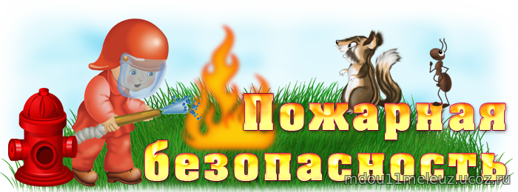

***СОВЕТЫ РОДИТЕЛЯМ***

***Уважаемые родители говорите с ребенком о правилах пожарной безопасности.***

* Важно, чтобы ребенок осознал, что спички — это не игрушка, а огонь — не забава, чтобы у него сложилось впечатление о пожаре как о тяжелом бедствии.
* Необходимо учить детей правилам пользования бытовыми электроприборами и газовой плитой.
* Розетками и любыми электроприборами пользоваться строго запрещено.
* Расскажите об опасности легковоспламеняющихся жидкостей.
* Научите ребенка правилам поведения в случае возникновения пожаров. Дети должны знать свой адрес и телефон пожарной охраны. Объясните детям, что при пожаре не нужно стараться что-то вынести из дома и что не нужно спасать вещи. Дети должны сконцентрироваться только на одной задаче — выйти невредимыми из дома.
* Чрезвычайно опасно, если дети остаются в запертых квартирах или комнатах. В случае пожара они не смогут выйти из охваченного огнем помещения наружу.
* Не оставляйте спички и зажигалки в доступном для ребенка месте.
* Тушить пожар следует огнетушителем, песком, мокрым одеялом или водой. Ребенок должен знать, чем из этого можно пользоваться при различных видах возгораний.
* Дым представляет большую опасность, чем огонь, поэтому нужно защитить органы дыхания мокрой тряпкой.
* Правила поведения в случае пожара запрещают прятаться дома. Надо стараться выбраться на открытый воздух. Для этого следует лечь на пол и ползком пробираться к выходу.
* В подъезде нужно передвигаться по лестнице. Пользоваться лифтом запрещено.
* На улице надо дождаться пожарных и показать им, как добраться до очага пожара. Строго соблюдать все, что скажут спасатели.
* Не разрешайте ребенку самостоятельно запускать фейерверки.
* Не оставляйте ребенка одного присматривать за топкой печи.
* Расскажите ребенку об опасности разведения костров, поджигании тополиного пуха и сухой травы.
* *Не редки случаи, когда детская шалость переходит в хулиганство. Ради развлечения ребята пускают с крыш домов и балконов горящие «самолетики», поджигают почтовые ящики, обшивки дверей квартир, бросают в подъезды домов зажженные дымовые шашки, совершенно не думая, к каким последствиям могут привести такие развлечения. Не будьте безучастны — объясните детям о пожарной опасности*

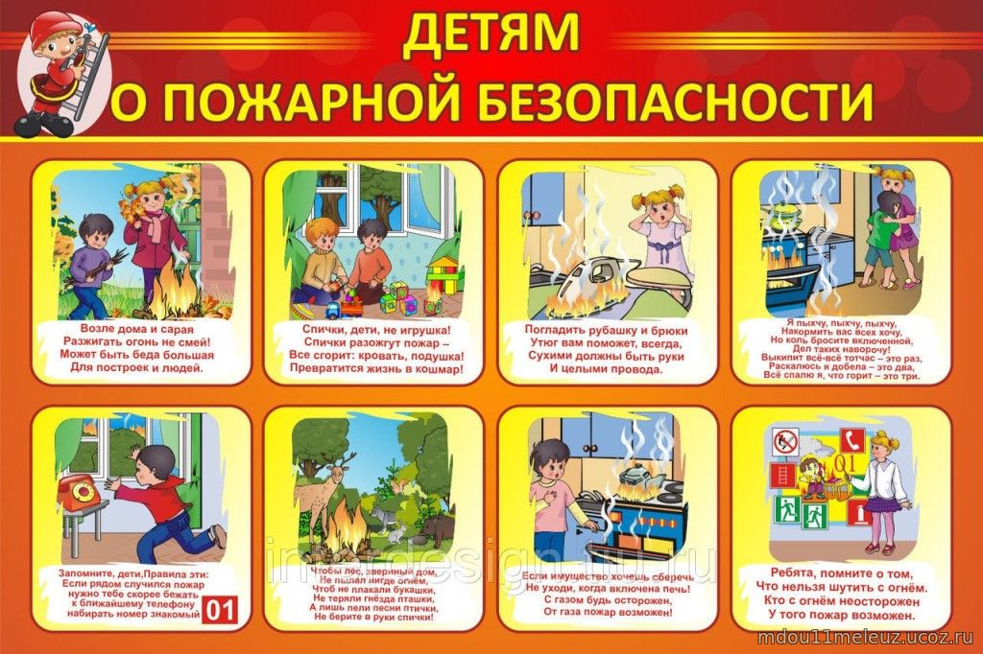

   ***Следуйте следующим правилам:***

* *Не оставляйте без присмотра детей дошкольного и младшего школьного возраста, не позволяйте им пользоваться легковоспламеняющимися материалами.*
* *Следите за газовыми и электрическими приборами.*
* *Не позволяйте играть  с легко воспламеняющимися предметами и жидкостями (спички, зажигалки, аэрозоли и т.д.).*
* *Не поворачивать вентили газовой плиты и колонки.*
* *В случае обнаружения пожара незамедлительно звоните : пожарная охрана-01, мчс-112.*

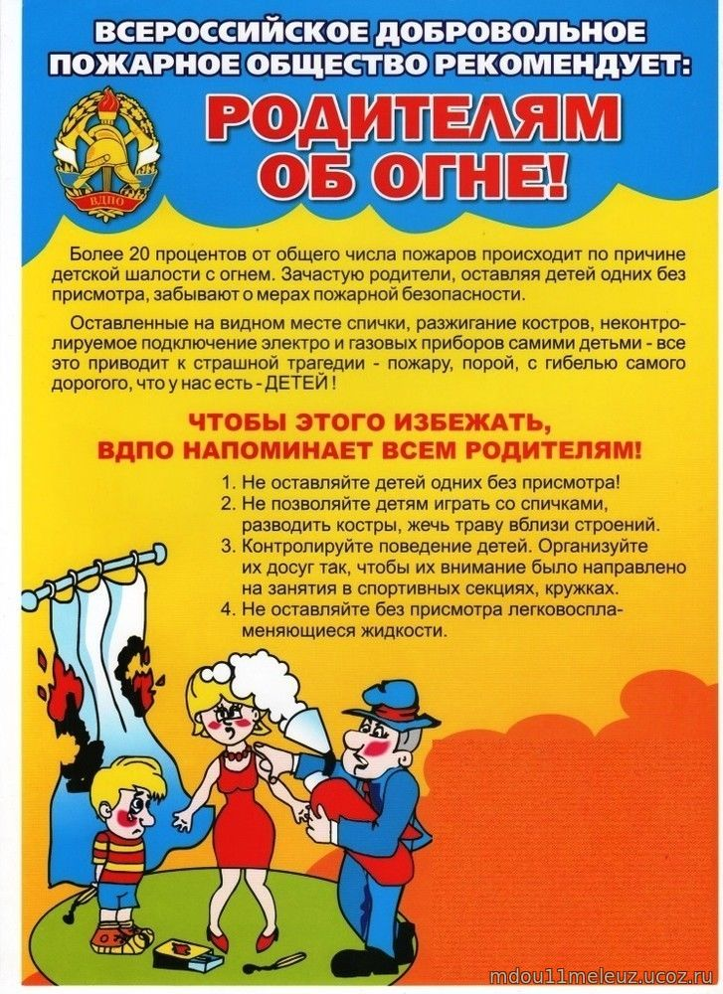

**Видеофильмы для детей по правилам пожарной безопасности**

**1.**[**Детям о правилах пожарной безопасности**](https://www.youtube.com/watch?v=NFQe3Lsykoo)

**2.**[**Игра с огнем - Лукоморье Пикчерс**](https://www.youtube.com/watch?v=Yo-ggYvxhEY)

**3.**[**Правила поведения детей при пожаре Мультфильм**](https://www.youtube.com/watch?v=cTpyJ8lQUZs)

**4.**[**Мультики про пожарные машинки. Развивающие мультфильмы для детей**](https://www.youtube.com/watch?v=YNnk_KlwzJI)

**5.**[**Видео про пожарных для детей.Пожарный герой Даник**](https://www.youtube.com/watch?v=ZBJVqp7TVBw)

**6.**[**Правила пожарной безопасности и поведение при пожаре. Видеоинструктаж.**](https://www.youtube.com/watch?v=OJb4MdesXmo)

**7.**[**Правила безопасности детей на природе, в городе при пожаре. Обучающий мультфильм**](https://www.youtube.com/watch?v=Y4ePdGS-VDc)

**8.**[**Пластилиновый противопожарный мультфильм**](https://yandex.ru/video/preview?filmId=839410648658287614&text=%D0%BF%D0%BB%D0%B0%D1%81%D1%82%D0%B8%D0%BB%D0%B8%D0%BD%D0%BE%D0%B2%D1%8B%D0%B9%20%D0%BF%D1%80%D0%BE%D1%82%D0%B8%D0%B2%D0%BE%D0%BF%D0%BE%D0%B6%D0%B0%D1%80%D0%BD%D1%8B%D0%B9%20%D0%BC%D1%83%D0%BB%D1%8C%D1%82%D1%84%D0%B8%D0%BB%D1%8C%D0%BC&noreask=1&path=wizard)

**9.**[**Соблюдай правила противопожарной безопасности**](https://yandex.ru/video/preview?filmId=7440291539887131452&text=%D0%BF%D0%BB%D0%B0%D1%81%D1%82%D0%B8%D0%BB%D0%B8%D0%BD%D0%BE%D0%B2%D1%8B%D0%B9%20%D0%BF%D1%80%D0%BE%D1%82%D0%B8%D0%B2%D0%BE%D0%BF%D0%BE%D0%B6%D0%B0%D1%80%D0%BD%D1%8B%D0%B9%20%D0%BC%D1%83%D0%BB%D1%8C%D1%82%D1%84%D0%B8%D0%BB%D1%8C%D0%BC&noreask=1&path=wizard)

**10.**[**Пожарная безопасность в Новый год**](https://www.youtube.com/watch?v=mCMzsgJYIa0&t=4s)

**11.**[**Мультфильм где Винтик помогает тушить пожар**](https://yandex.ru/video/preview?filmId=6860274483819219977&text=%D0%BC%D1%83%D0%BB%D1%8C%D1%82%D1%84%D0%B8%D0%BB%D1%8C%D0%BC%20%20%D0%BF%D0%BE%D0%B6%D0%B0%D1%80%20%D0%B2%20%D0%BB%D0%B5%D1%81%D1%83%20)

**12.**[**Смешарики. Азбука безопасности . Невесёлые петарды**](https://yandex.ru/video/preview?filmId=441709592065787154&text=%D0%BC%D1%83%D0%BB%D1%8C%D1%82%D1%84%D0%B8%D0%BB%D1%8C%D0%BC%20%D0%BF%D0%BE%D0%B6%D0%B0%D1%80%20%D0%B2%20%D0%9D%D0%BE%D0%B2%D1%8B%D0%B9%20%D0%B3%D0%BE%D0%B4)

**13. "Правила пожарной безопасности и поведение при пожаре". Обучающий фильм для детей.**